ФЕДЕРАЛЬНОЕ АГЕНТСТВО ОБРАЗОВАНИЮ РФ
ВЯТСКИЙ ГОСУДАРСТВЕННЫЙ УНИВЕРСИТЕТ

Факультет автоматизации машиностроения

Кафедра «Машины и механизмы деревообработки»

Отчёт по лабораторной работе №1

«РЕШЕНИЕ НЕЛИНЕЙНЫХ УРАВНЕНИЙ»

Вариант №22

Группа МД-32

Выполнил _________________________________/Портнов В.В./

Проверил ___ /Зрячев М. Ю./

Киров 2006
Цель работы: изучение приближенных методов решения нелинейных уравнений.
Основные термины и определения
Функции вида F(х)=0 называется нелинейной, уравнения такого вида могут быть алгебраическими или трансцендентными. Например, уравнения вида
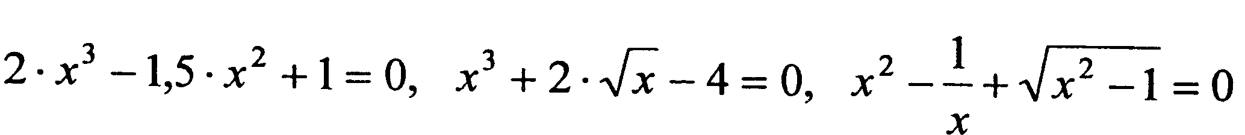
являются алгебраическими уравнениями, а уравнения вида
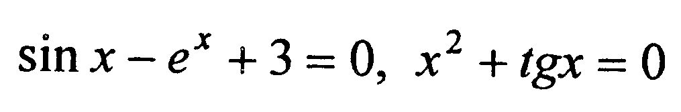
- трансцендентными.
Если алгебраическое уравнение сложно, то его корни можно определить только приближенными методами. На практике коэффициенты уравнения определяются приблизительно, и, следовательно, сама задача о точном определении корней уравнения теряет смысл. Решение уравнения F(х)=0 приближенными методами состоит из двух этапов
- отделение корней, т.е. определение отрезков [α, β], в которых имеется только один корень;
- уточнение приближенных значений корней, т.е. определение корней на каждом отрезке [α, β] с заданной степенью точности.

Задание: lnx+0,5x-1=0
Изм.
Лист
№ докум.
Подпись
Дата
Лист
2

Решение:

Отделение корней

X | 1 | 2 | 3 | 4 | 5 | 6
Y | -0,5 | 0,693147 | 1,598612 | 2,386294 | 3,109438 | 3,791759
X | 7 | 8 | 9 | 10 | 11 | 12
Y | 4,44591 | 5,079442 | 5,697225 | 6,302585 | 6,897895 | 7,484907
X | 13 | 14 | 15 | 16 | 17 | 18
Y | 8,064949 | 8,639057 | 9,20805 | 9,772589 | 10,33321 | 10,89037
X | 19 | 20 | 21
Y | 11,44444 | 11,99573 | 12,54452

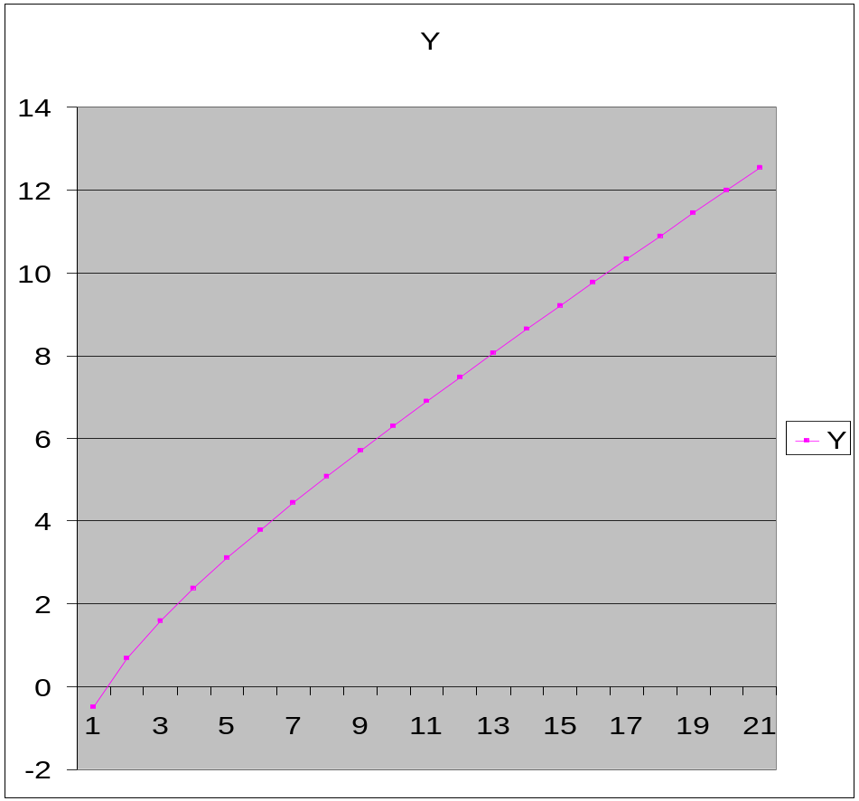
Изм.
Лист
№ докум.
Подпись
Дата
Лист
3

Метод половинного деления

Вычисление середины отрезка | Вычисление функции | Выбор левой, либо правой половины | Проверка условия окончания итераций
1,3 | -0,08764 | 1,4 | 0,05
1,35 | -0,0249 | 1,4 | 0,025
1,375 | 0,005954 | 1,35 | 0,0125
1,3625 | -0,00943 | 1,375 | 0,00625
1,36875 | -0,00173 | 1,375 | 0,003125
1,371875 | 0,002116 | 1,36875 | 0,001562
1,370313 | 0,000195 | 1,36875 | 0
1,369531 | -0,00077 | 1,370313
1,369922 | -0,00029 | 1,370313
1,370117 | -4,5E-05 | 1,370313
1,370215 | 7,5E-05 | 1,370117
1,370166 | 1,49E-05 | 1,370117

Метод хорд

точность | 0,001
отрезок: |  | f(x) = | lnx+0,5x-1
а | в | f(a) | f(b) | Вычисление С | Вычисление функции f(C) | Выбор левой, либо правой половины | Проверка условия окончания итераций
0 | 1 | 1 | -0,4597 | 1,3625 | 0,089 | 1,000 | -
0,685073 | 1 | 0,089299 | -0,4597 | 1,36875 | 0,005 | 1,000 | -
0,736299 | 1 | 0,00466 | -0,4597 | 1,371875 | 0,000 | 1,000 | -
0,738945 | 1 | 0,000234 | -0,4597 | 1,370313 | 0,000 | 1,000 | -
0,739078 | 1 | 1,17E-05 | -0,4597 | 1,369531 | 0,000 | 1,000 | корень
0,739085 | 1 | 5,87E-07 | -0,4597 | 1,369922 | 0,000 | 1,000 | корень

Метод Ньютона
точность e= | 0,001 |  | f(x)= | lnx+0,5x-1
 |  |  | f '(x)= | 1/х+ 0.5
отрезок на котором находится корень уравнения
а | б
0 | 1
 |  |  |  | Проверка условия f(xn)<=e
n | x_{n} | f(x_{n}) | f'(x_{n})
1 | 1,36875 | -0,4597 | -1,84147 | -
2 | 1,371875 | -0,01892 | -1,6819 | -
3 | 1,370313 | -4,6E-05 | -1,67363 | -
4 | 1,369531 | -2,8E-10 | -1,67361 | корень
5 | 1,369922 | 0 | -1,67361 | корень

Изм.
Лист
№ докум.
Подпись
Дата
Лист
4

